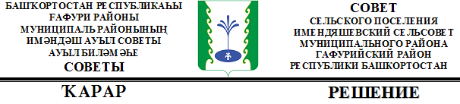

Об утверждении структуры и штатной численности администрации сельского поселения Имендяшевский сельсовет муниципального района Гафурийский район Республики Башкортостан

В соответствии с Федеральным законом от 06.10.2003г. № 131-ФЗ «Об общих принципах организации местного самоуправления в Российской Федерации», Федеральным законом от 02.03.2007 № 25-ФЗ «О муниципальной службе в Российской Федерации», Законом Республики Башкортостан от 18.03.2005г. №162-з «О местном самоуправлении в Республике Башкортостан», Указом президента Республики Башкортостан от 29 сентября 2014 года №255-УП "О структуре исполнительных органов государственной власти Республики Башкортостан", Уставом сельского поселения Имендяшевский сельсовет муниципального района Гафурийский район Республики Башкортостан в целях упорядочения структуры и штатной численности администрации сельского поселения Имендяшевский сельсовет муниципального района Гафурийский район Республики Башкортостан Совет сельского поселения Имендяшевский сельсовет муниципального района Гафурийский район Республики Башкортостан решил:
1.Утвердить структуру и штатную численность (согласно Приложению) администрации сельского поселения Имендяшевский сельсовет муниципального района Гафурийский район Республики Башкортостан в количестве 5.20 единиц:
- глава сельского поселения -1 единица;
- управляющий делами - 1 единица;
- специалист II категории - 0,85 единица;
-специалист молод. -0,65единица
-уборщица – 0,35;
- водитель -1 единица.
2.Настоящее решение вступает в силу с 05.06.2017 года.
3.Контроль над исполнением данного решения оставляю за собой.
Глава сельского поселения А.А. Нугайгулов
«05» апреля 2017 г.
№ 31-108з.

Приложение
к решению Совета
сельского поселения Имендяшевский сельсовет муниципального района
Гафурийский район
Республики Башкортостан
от 05.04.2017 № 31-108з

Структура и штатная численность
администрации сельского поселения Имендяшевский сельсовет
муниципального района Гафурийский район
Республики Башкортостан

Управляющий делами -1 единица
Специалист II категории - 0.85единица
Специалист молод. – 0,65единиц
Уборщица – 0,35 единица
Водитель – 1 единица

Глава сельского поселения-1единица
1 единица

Всего 4,85 единиц.

